TALLER DE PROGRAMACIÓN ORIENTADA A OBJETOS EN JAVASCRIPT
10 ejercicios de la vida cotidiana
Aprendiz: Maira Taliana Campo Cuartas
Programa / ficha: ADSO 3407734
Instructora: Alexandra

Propósito
Construir soluciones en JavaScript aplicando encapsulamiento, herencia, polimorfismo y arreglos. Además, verificar errores, explicar por qué ocurren y documentar el proceso de desarrollo.

Instrucciones generales
- Resuelva los 10 ejercicios de manera individual, utilizando JavaScript y clases.
- Cada solución debe incluir, cuando corresponda, una clase padre, al menos dos clases hijas y un método que demuestre polimorfismo.
- Proteja los datos que no deban modificarse directamente utilizando campos privados con # y métodos públicos controlados.
- Utilice arreglos para almacenar varios objetos y aplique recorridos, búsquedas, filtros o modificaciones según el enunciado.
- No entregue únicamente capturas de pantalla: incluya el código fuente organizado y funcional.
- Pruebe los casos normales y los casos límite. Cuando ocurra un error, identifique el mensaje, la causa y la corrección.
- Explique con sus propias palabras por qué utilizó herencia, encapsulamiento, polimorfismo y arreglos en cada solución.
- No se proporcionan soluciones de código: cada aprendiz debe diseñar e implementar su propuesta.

Ejercicios propuestos

1. Sistema de cuentas bancarias
Enunciado: Diseñe un sistema para administrar cuentas de ahorros y cuentas corrientes. Cada cuenta debe manejar número, titular y saldo. Defina operaciones para consignar y retirar dinero; establezca reglas de retiro diferentes para cada tipo de cuenta. Almacene varias cuentas en un arreglo y permita consultar sus saldos.
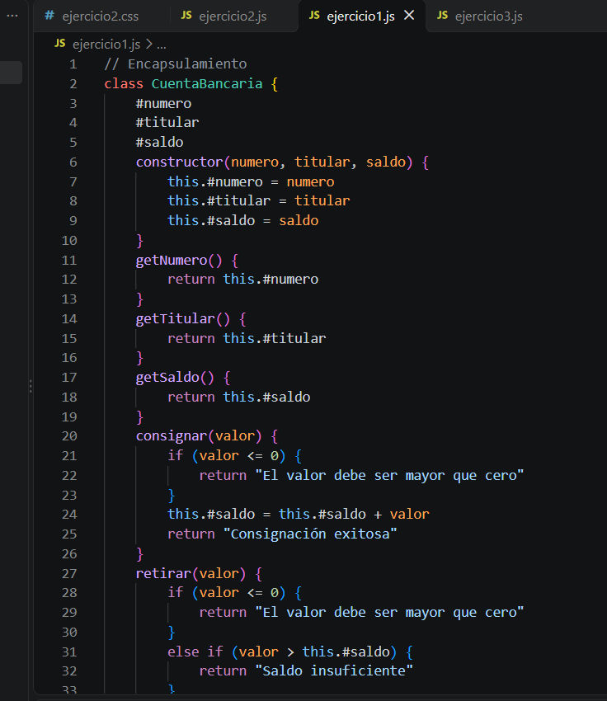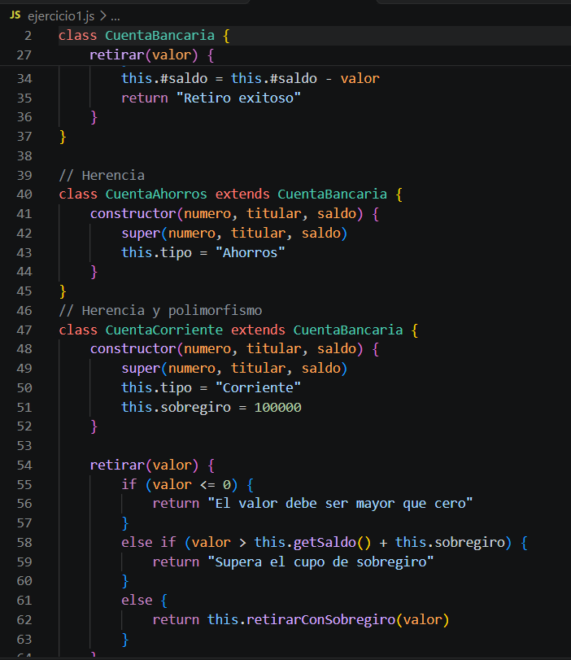
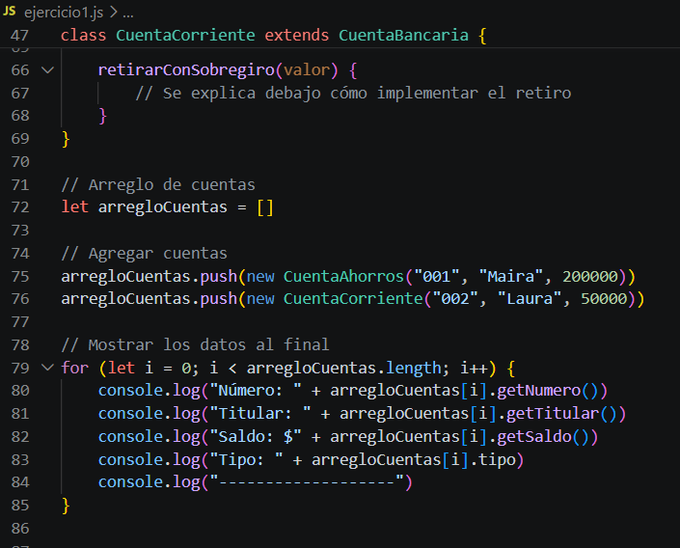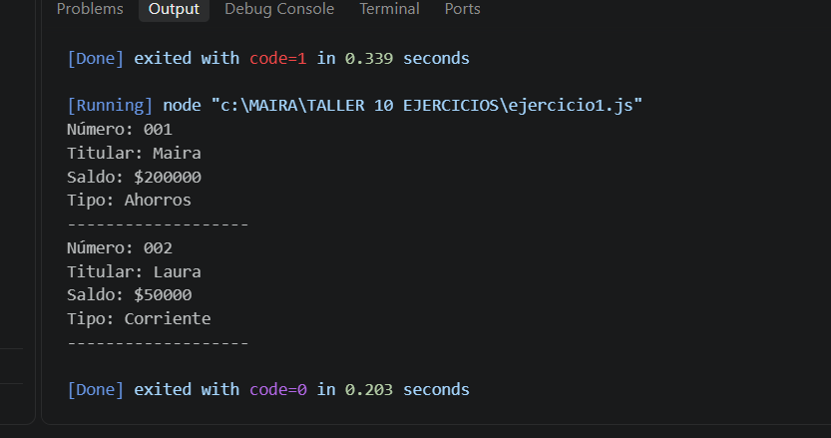
Verificación de errores: Verifique depósitos de cero o valores negativos, retiros superiores al saldo, cuentas repetidas y consultas de cuentas inexistentes.
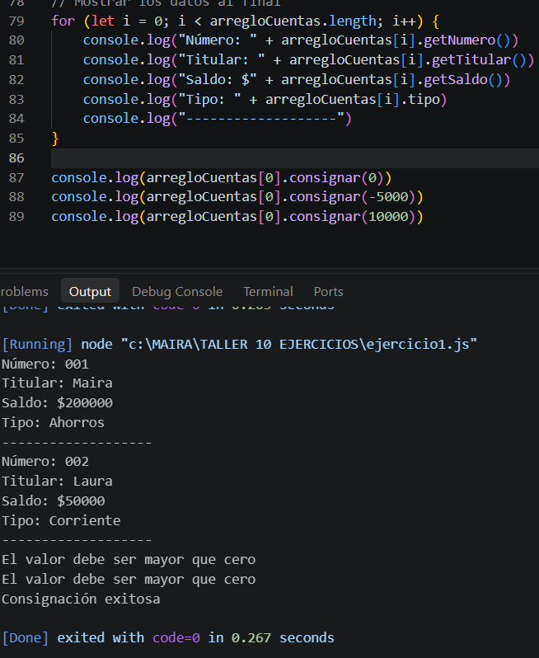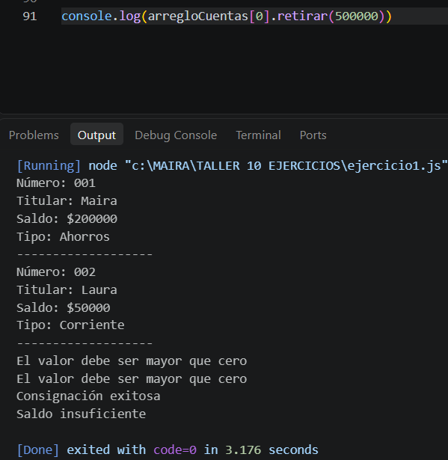
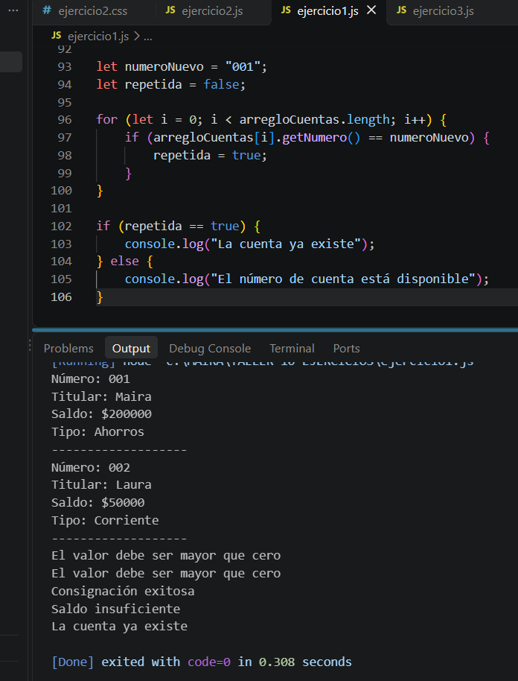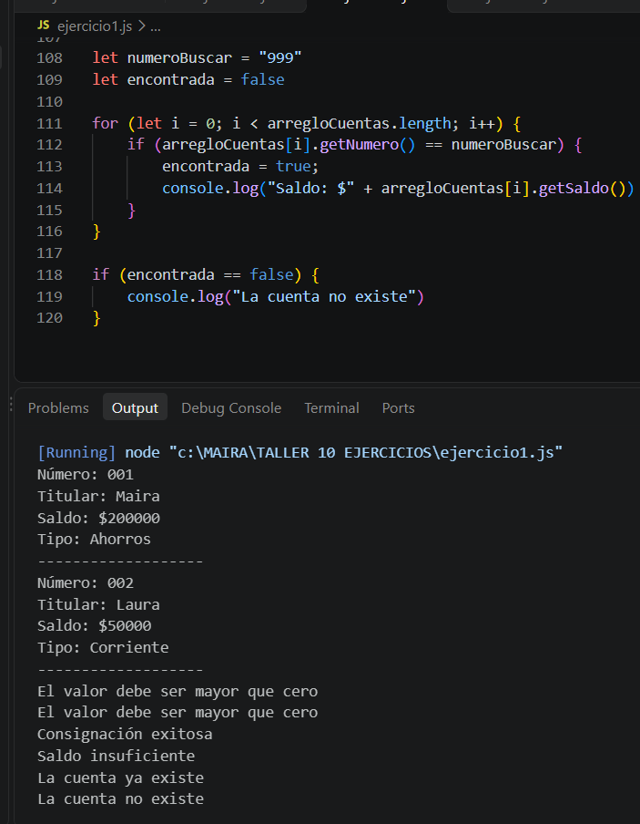

2. Tienda y carrito de compras
Enunciado: Cree clases para productos físicos y productos digitales. Cada producto debe tener identificador, nombre y precio; implemente un método para calcular el costo final con reglas distintas según el tipo de producto. Guarde productos en un arreglo y construya un carrito que permita agregar, quitar y calcular el total.
Verificación de errores: Verifique precios negativos, cantidades en cero, productos duplicados, eliminación de un producto inexistente y cálculos incorrectos del total. Explique las causas y las validaciones necesarias.
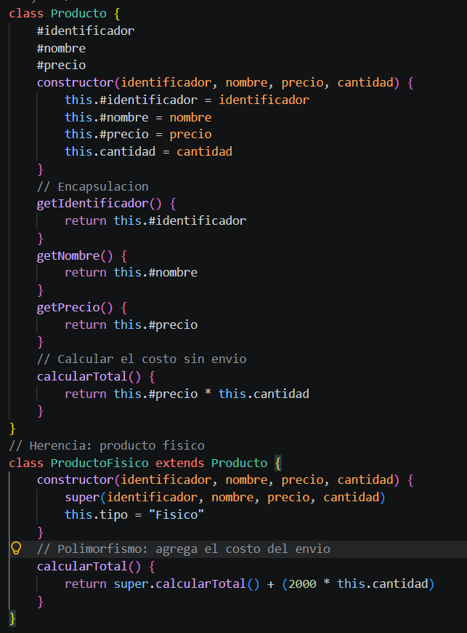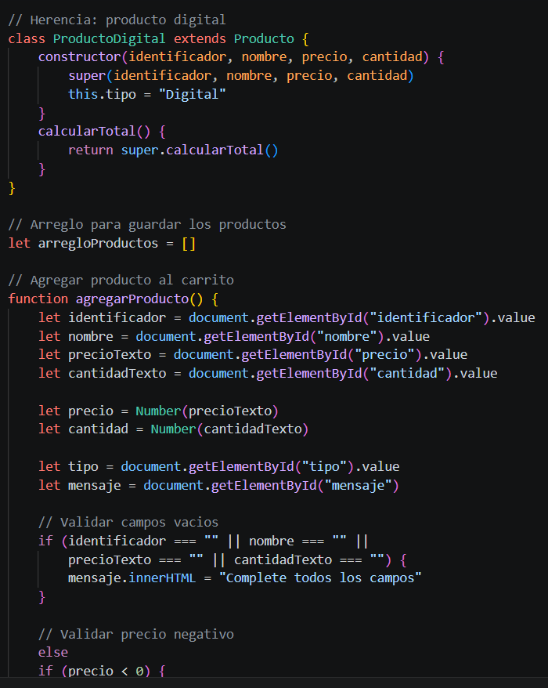
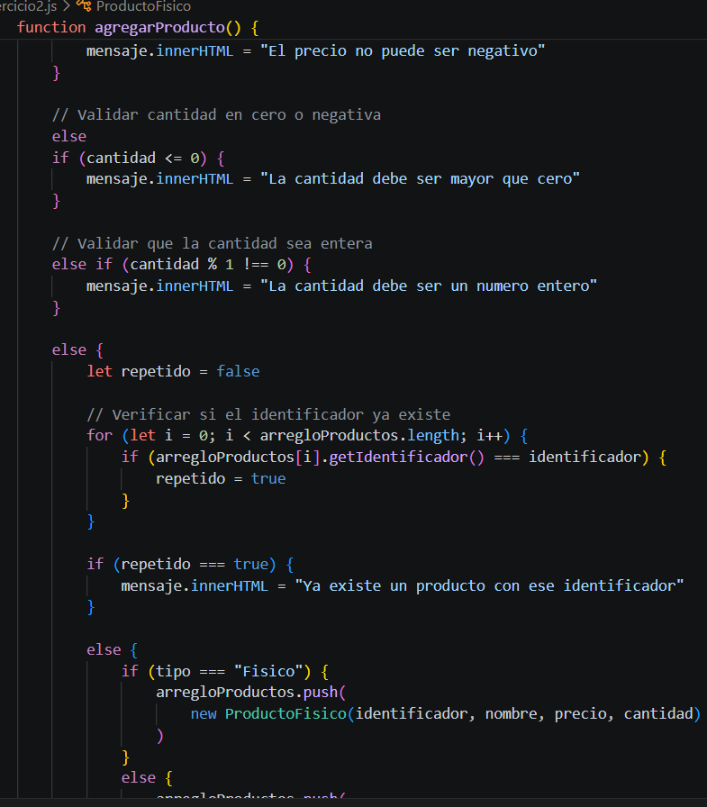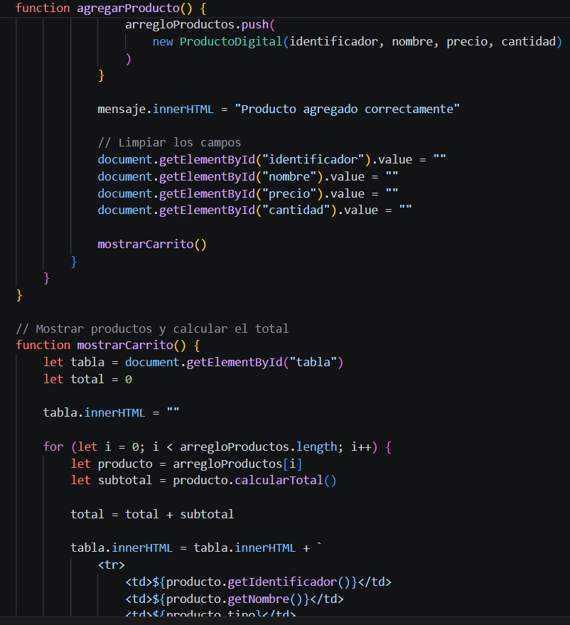
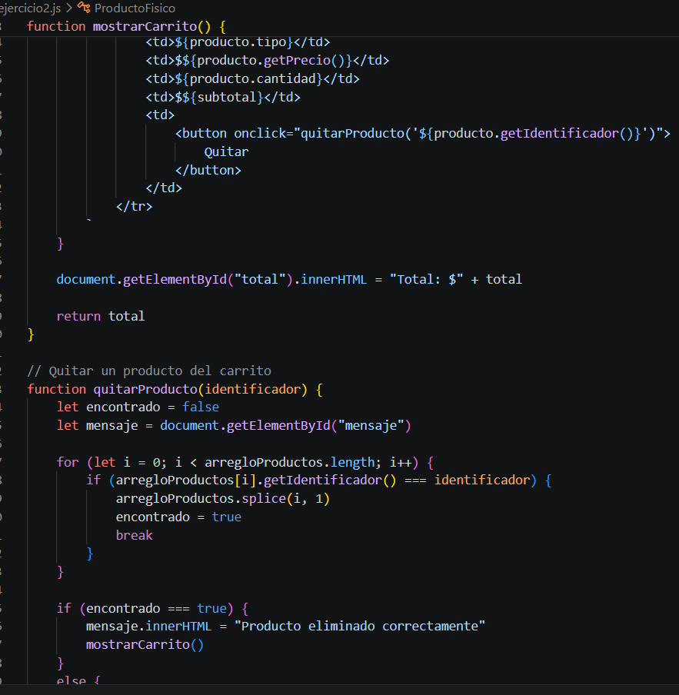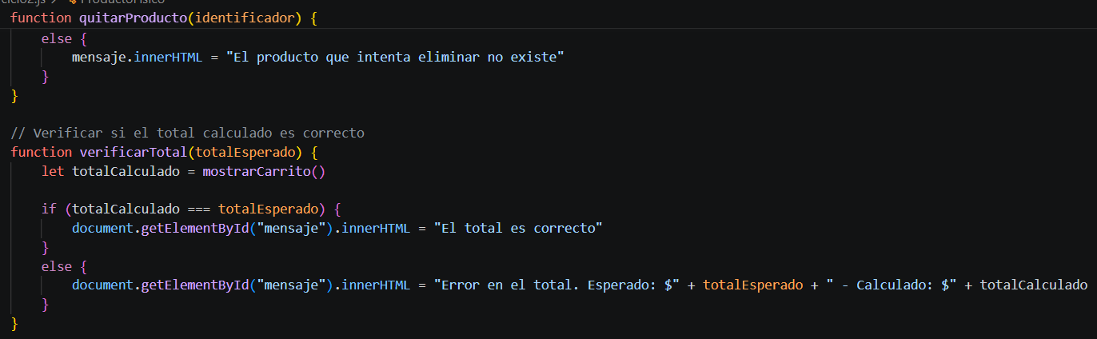
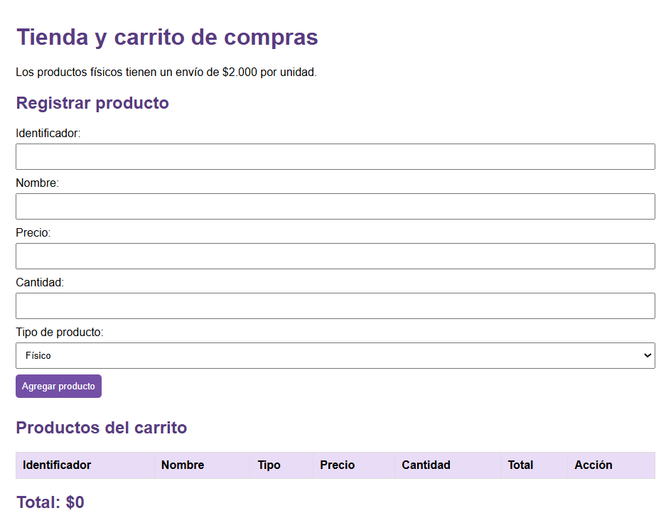

3. Sistema de transporte
Enunciado: Modele vehículos de una empresa de transporte: automóvil, motocicleta y bicicleta. Cada vehículo tendrá placa o identificador, capacidad y estado. Defina un método para calcular el costo del viaje o describir el desplazamiento con comportamiento distinto por tipo de vehículo. Almacene vehículos y viajes en arreglos.
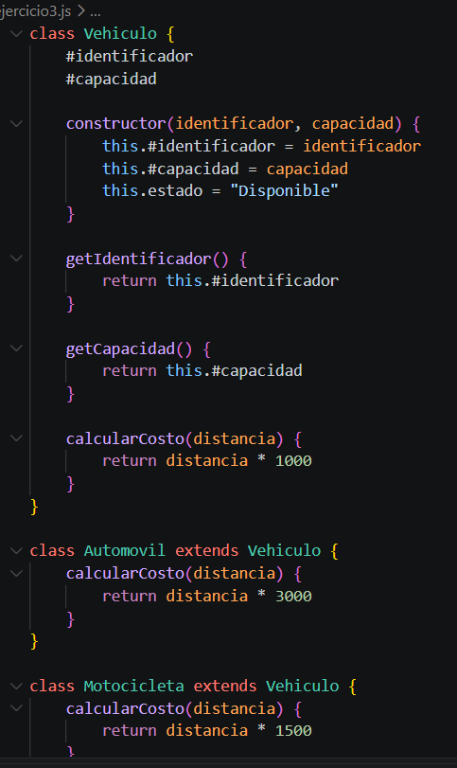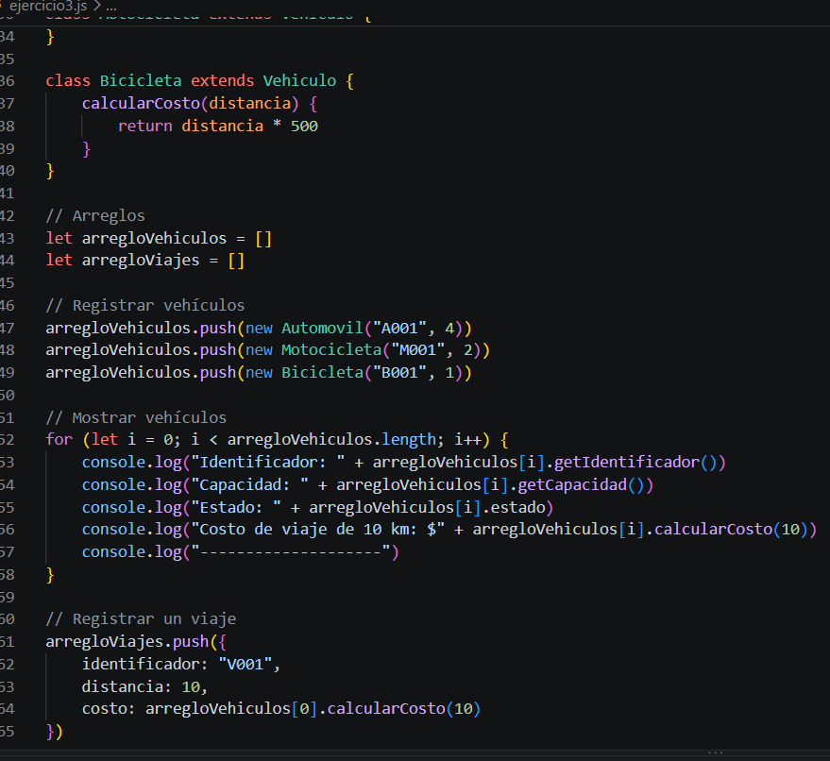
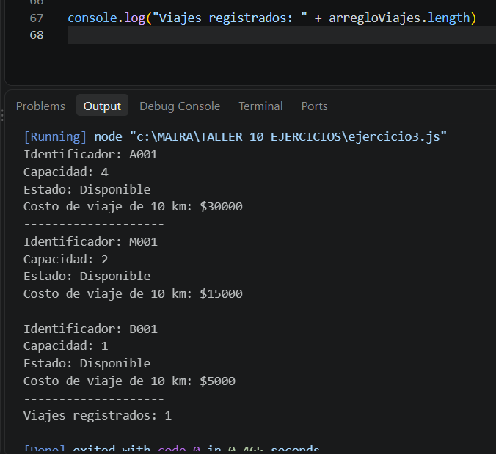
Verificación de errores: Verifique capacidades inválidas, identificadores repetidos, asignación de viajes a vehículos ocupados y costos negativos. Justifique por qué cada validación es necesaria.
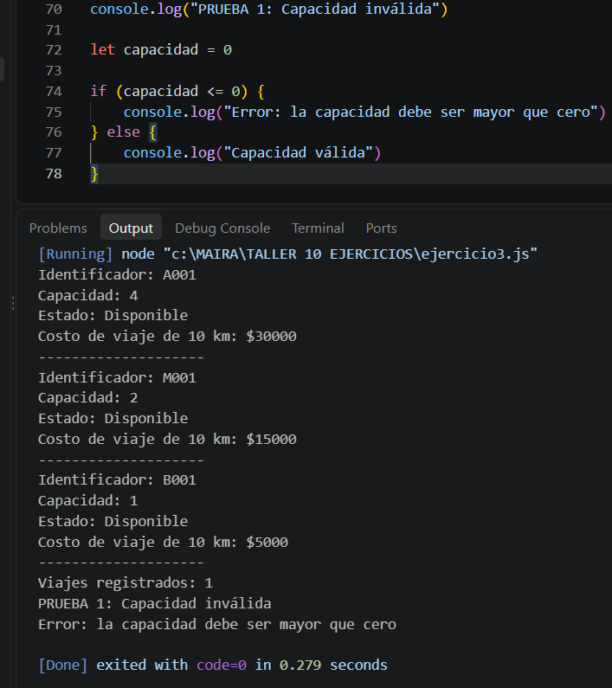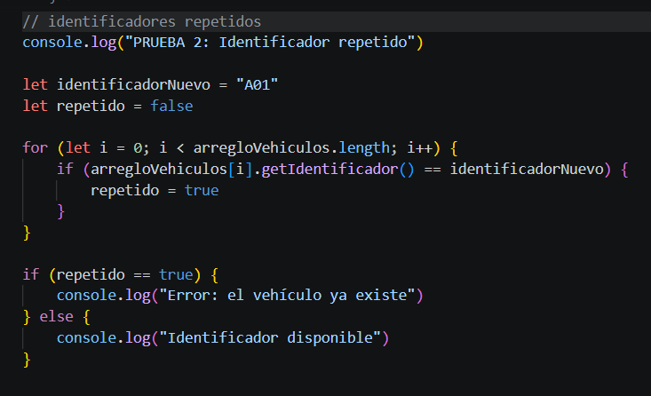
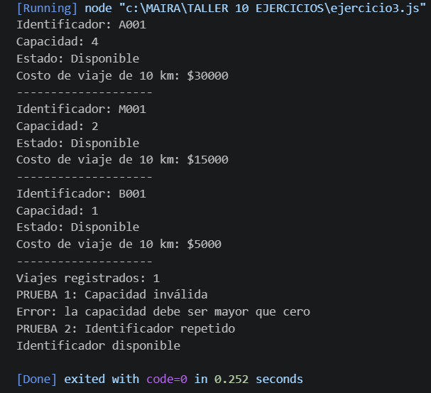 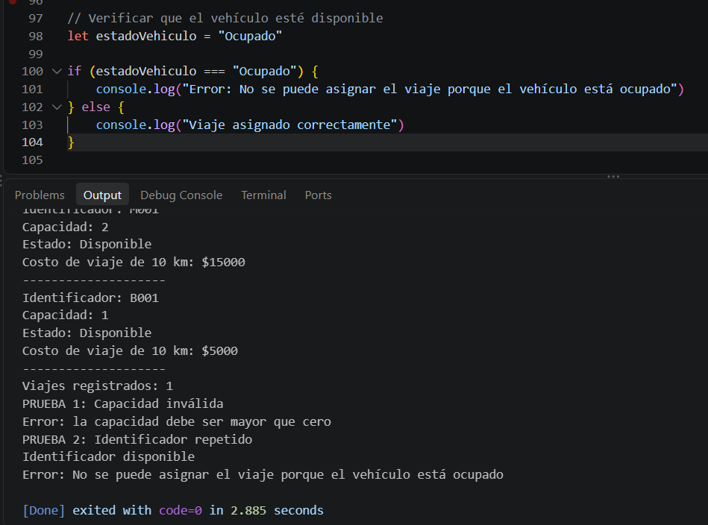.
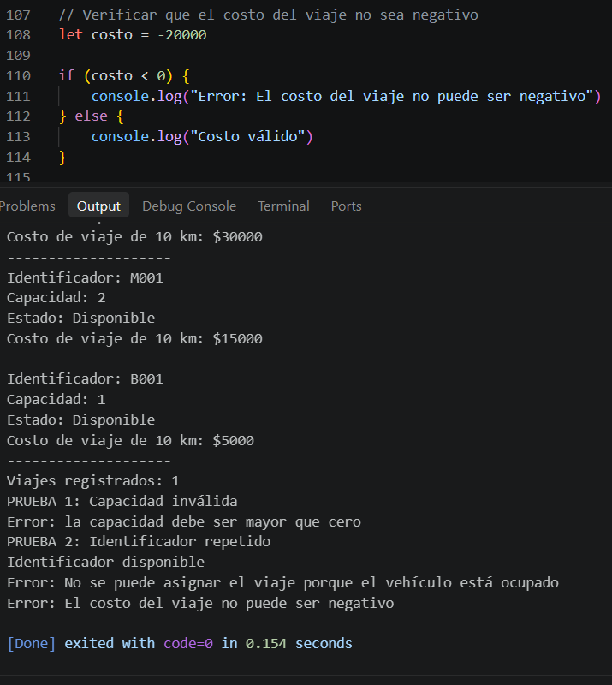

4. Agenda de citas médicas
Enunciado: Construya un sistema con profesionales de medicina general y especialistas. Cada profesional tendrá identificación, nombre y disponibilidad. Defina un método para calcular o describir la duración de la consulta según la especialidad. Utilice un arreglo para administrar profesionales y citas.
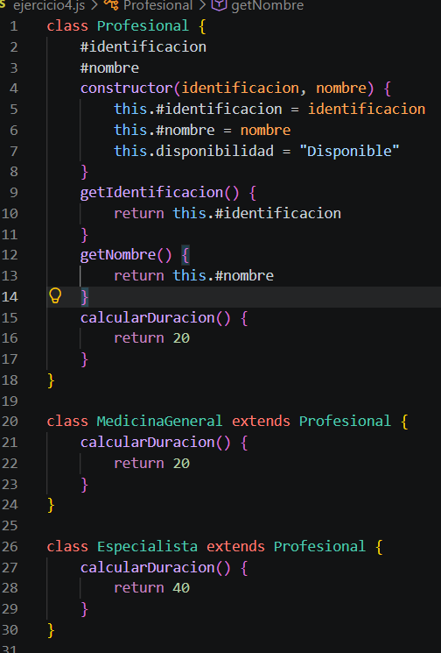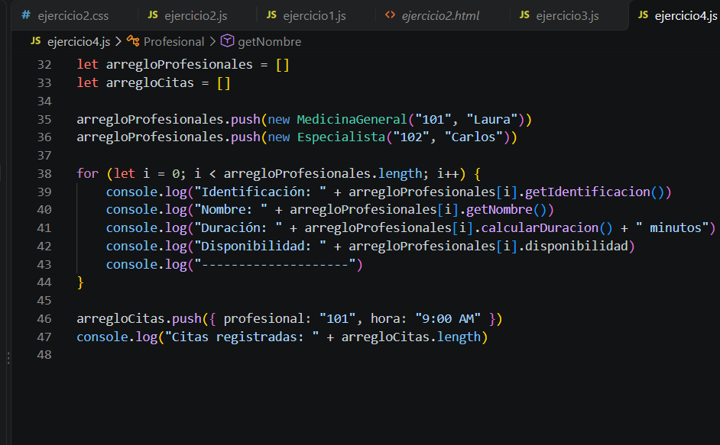
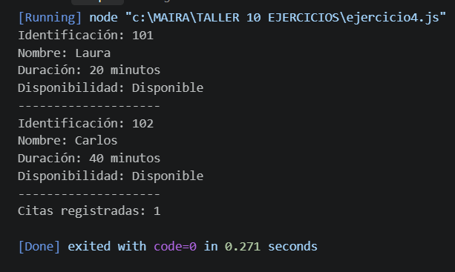
Verificación de errores: Verifique citas en horarios ocupados, fechas inválidas, profesionales inexistentes y registros duplicados. Explique cómo se detectan y previenen los conflictos.

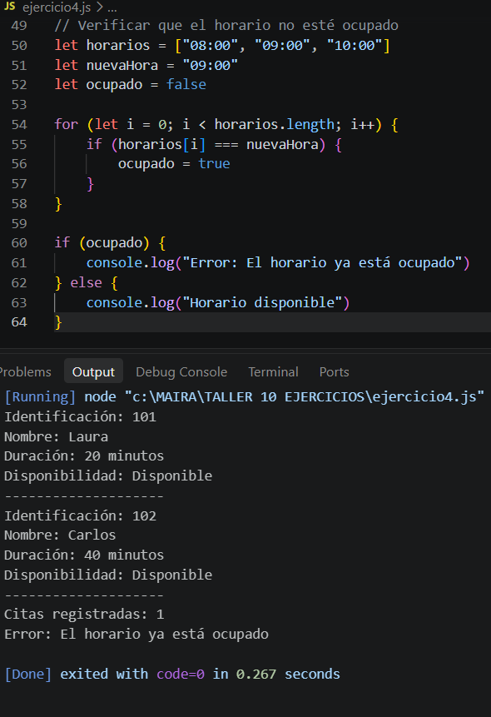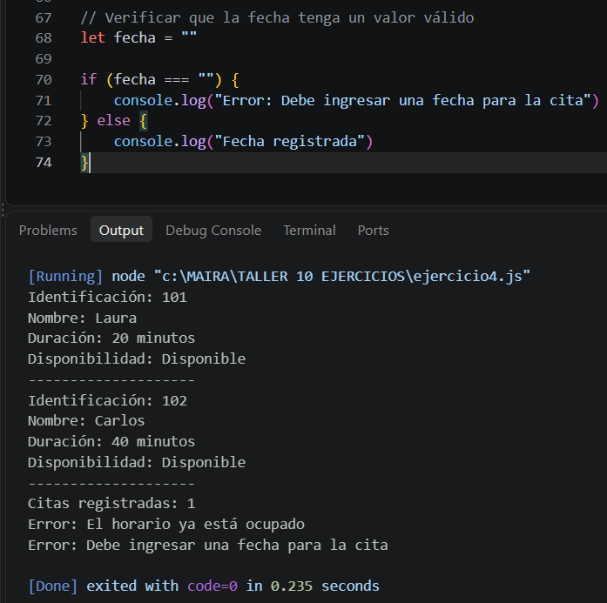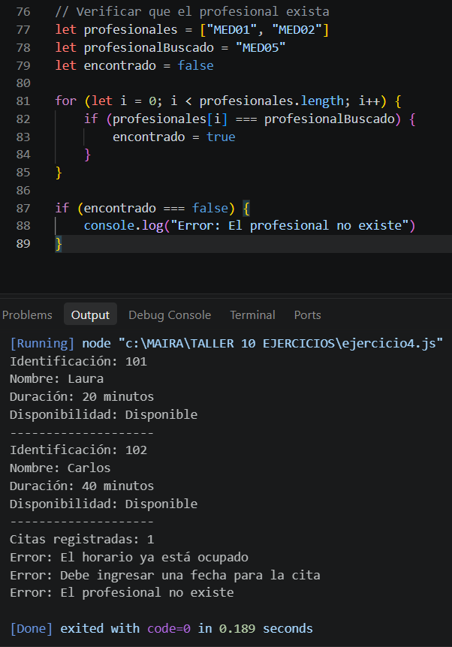
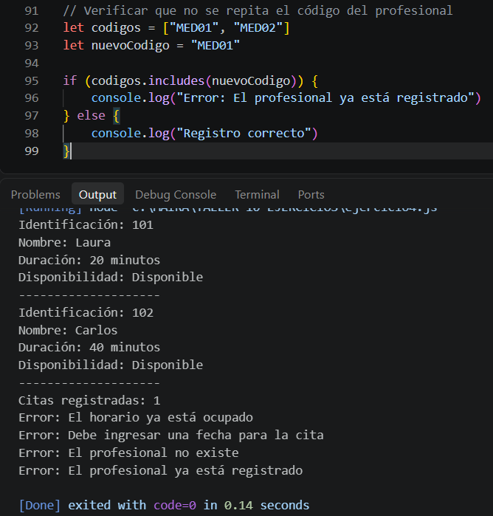

5. Gestión de empleados y nómina
Enunciado: Modele empleados de planta y contratistas. Todos tendrán identificación, nombre y datos de remuneración, pero el cálculo del pago será diferente según el tipo de vinculación. Almacene empleados en un arreglo y genere un listado con el pago calculado de cada uno.
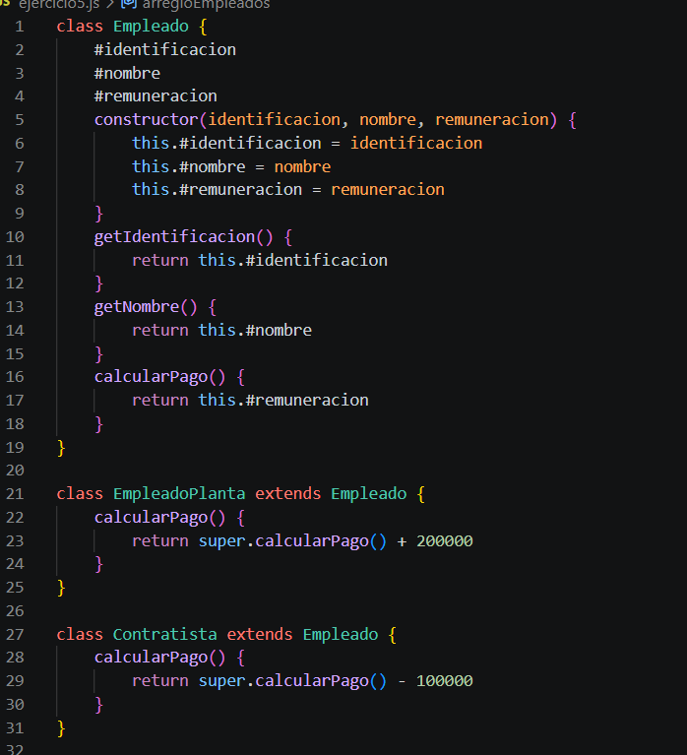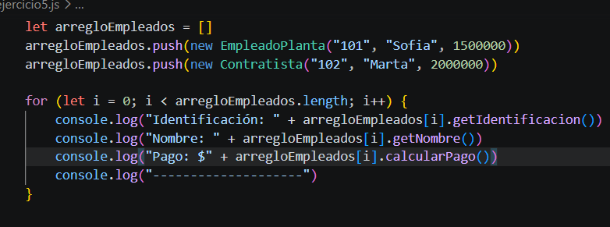
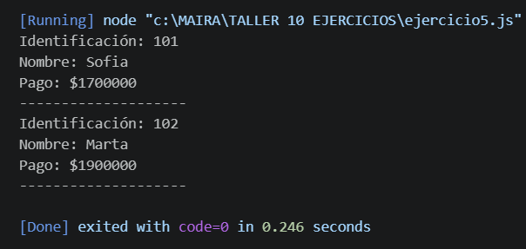
Verificación de errores: Verifique salarios o tarifas negativas, identificaciones duplicadas, datos faltantes y cálculos equivocados. Explique por qué cada error afecta el resultado.
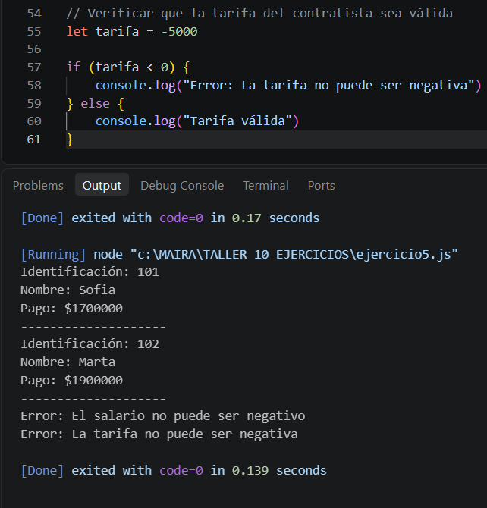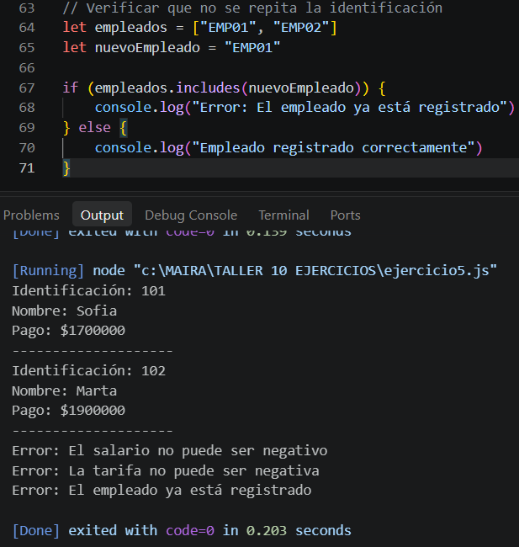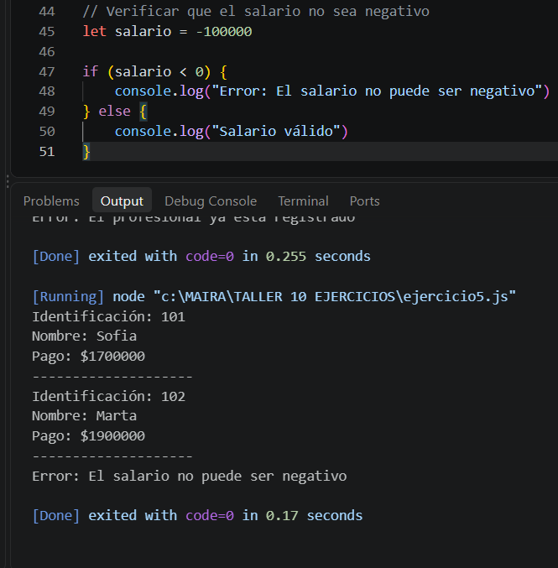
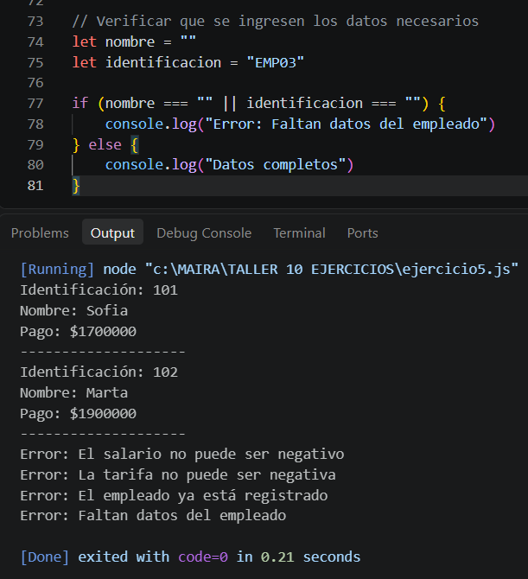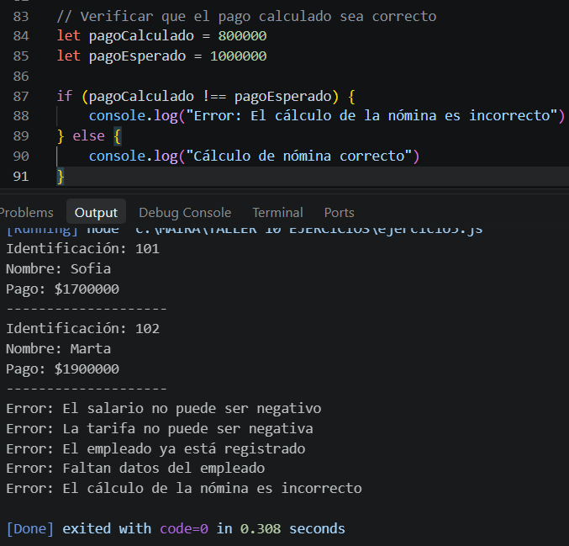

6. Biblioteca y préstamos
Enunciado: Cree clases para libros impresos y recursos digitales. Cada recurso tendrá código, título y disponibilidad. Implemente métodos para prestar, devolver y calcular el plazo de préstamo de forma diferente según el tipo de recurso. Administre los recursos y los préstamos con arreglos.
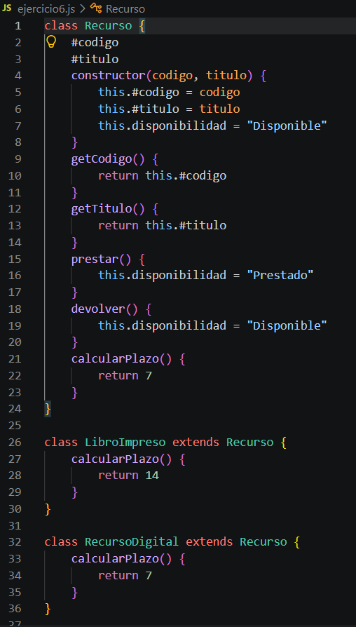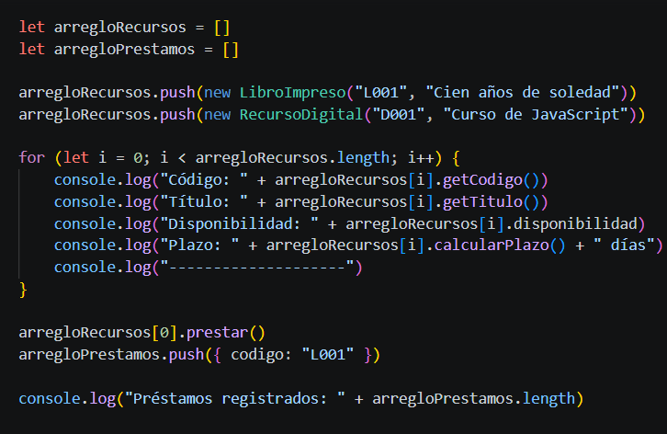
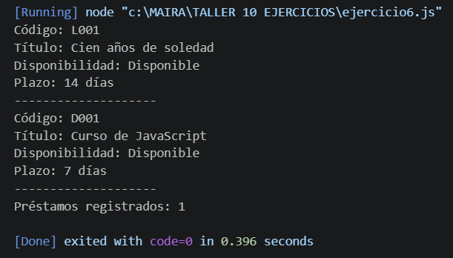
Verificación de errores: Verifique préstamos de recursos no disponibles, devoluciones sin préstamo, códigos duplicados y búsquedas sin resultados. Explique cómo debe responder el sistema.
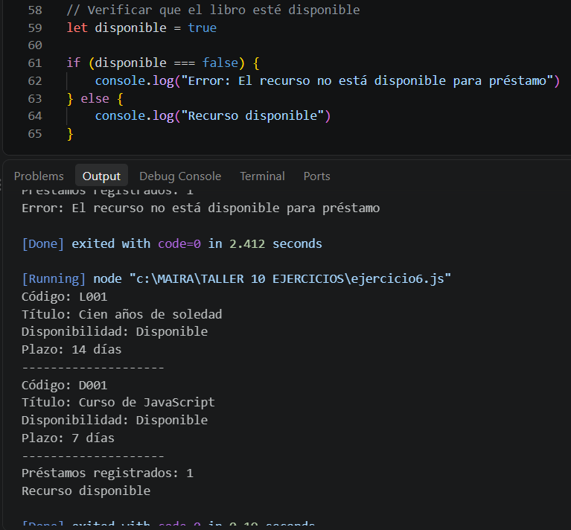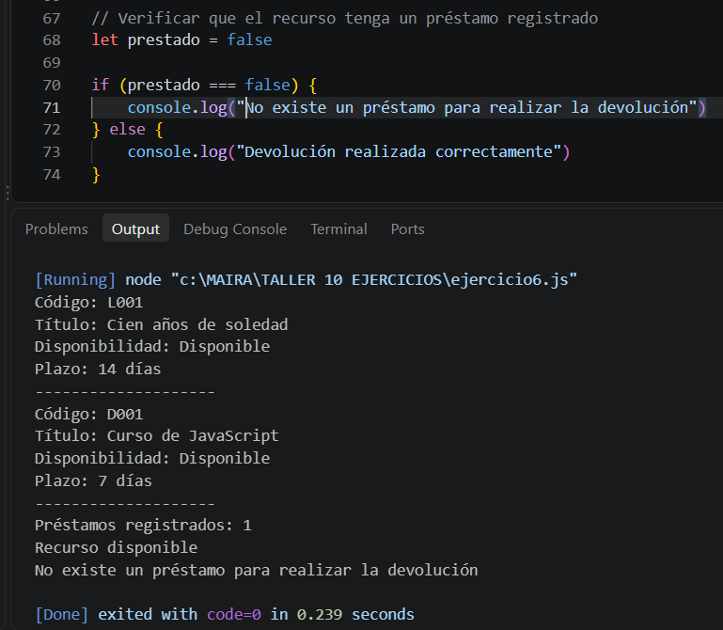

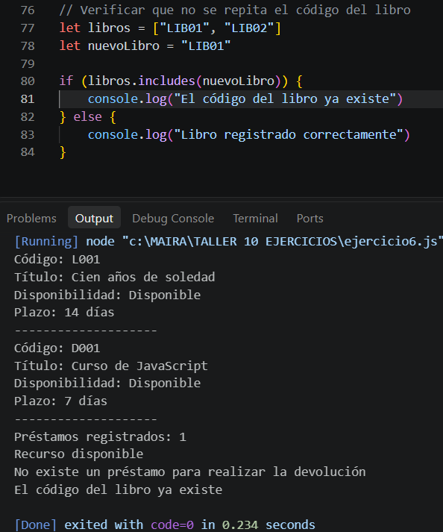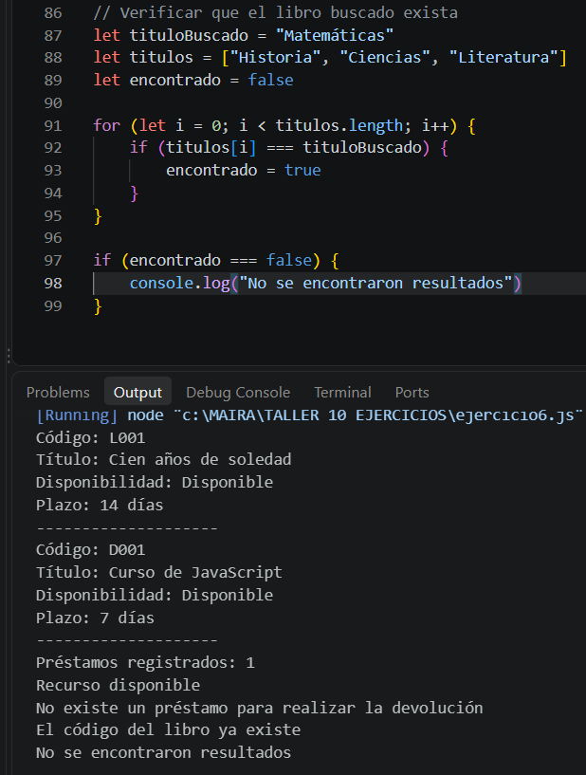

7. Pedidos de un restaurante
Enunciado: Modele productos del menú como platos preparados y bebidas. Cada elemento debe tener nombre, precio y disponibilidad; calcule el precio final según su categoría y posibles adicionales. Use arreglos para administrar el menú y los pedidos de una mesa.
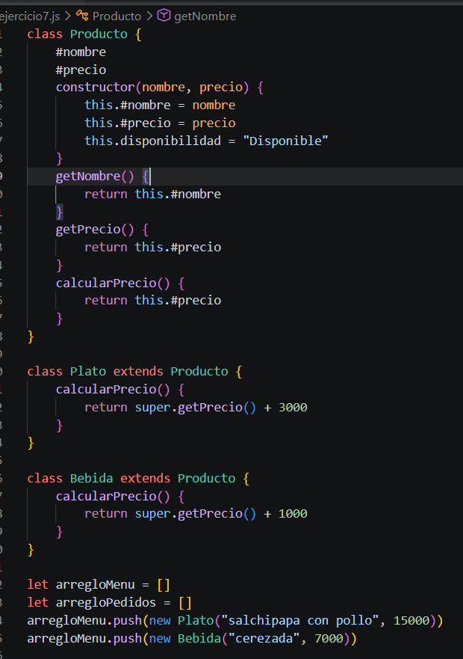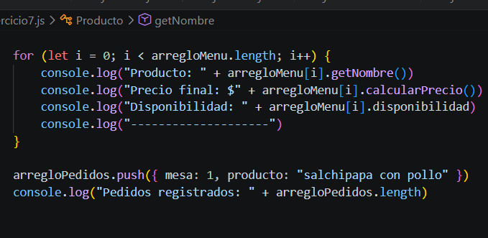
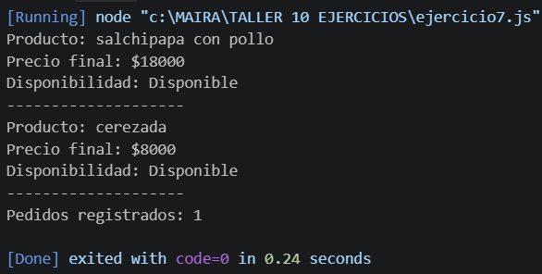
Verificación de errores: Verifique precios negativos, productos agotados, cantidades inválidas, pedidos vacíos y productos que no existan en el menú. Explique la causa de cada problema.
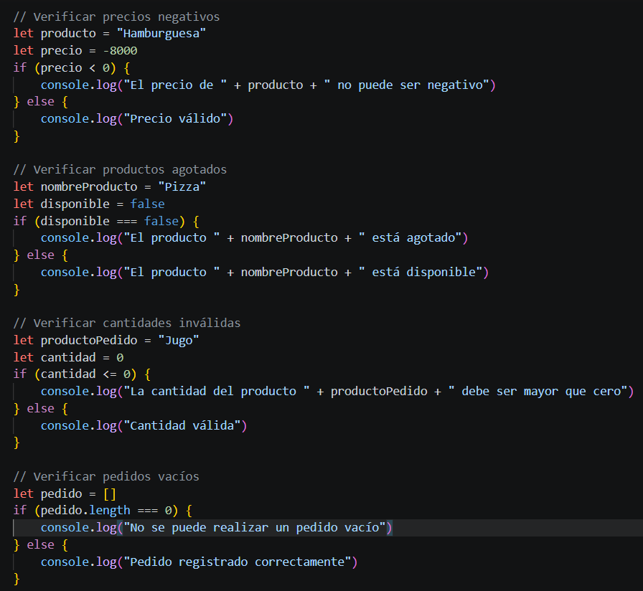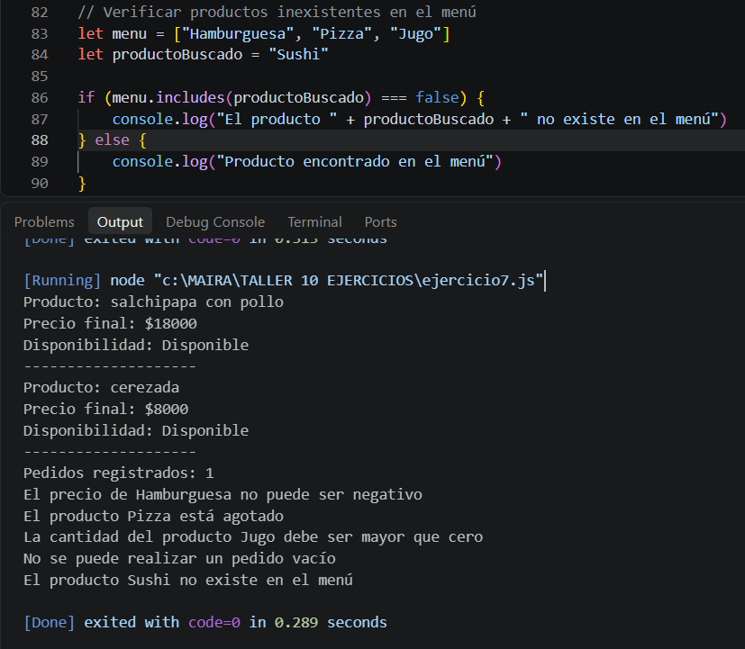

8. Servicios de reparación del hogar
Enunciado: Cree clases para servicios de electricidad, plomería y mantenimiento. Cada servicio tendrá código, descripción y tarifa base. Implemente un método para calcular el costo de acuerdo con el tipo de trabajo. Guarde servicios y órdenes de trabajo en arreglos.
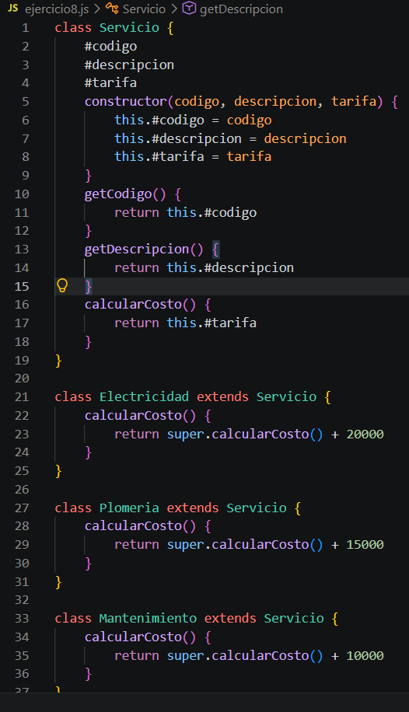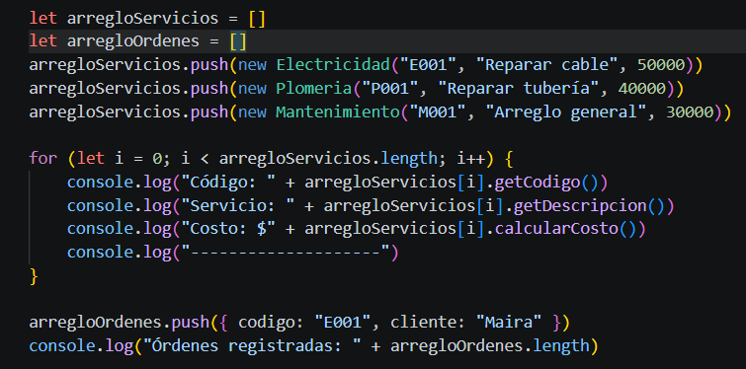
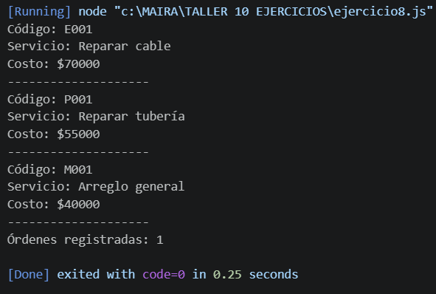
Verificación de errores: Verifique tarifas negativas, órdenes sin cliente, servicios inexistentes y órdenes repetidas. Explique qué controles evitan errores en el registro y el cobro.
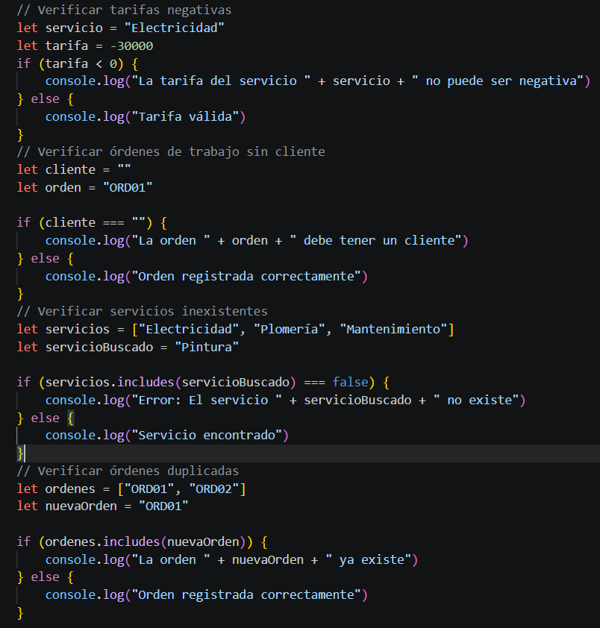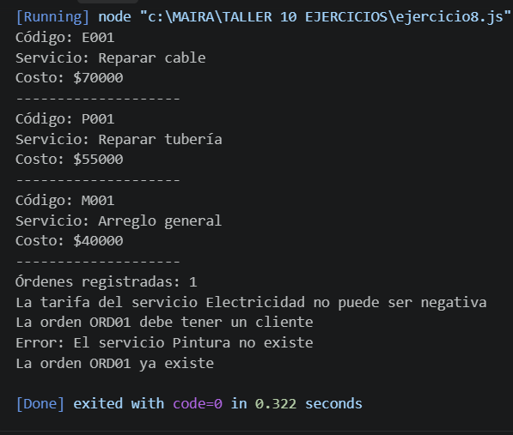

9. Sistema de reservas turísticas
Enunciado: Modele reservas de habitaciones de hotel y recorridos turísticos. Cada reserva tendrá código, cliente, fecha y precio; el cálculo del costo y las condiciones de cancelación deben variar según el tipo de reserva. Use arreglos para gestionar las reservas y consultar las disponibles.
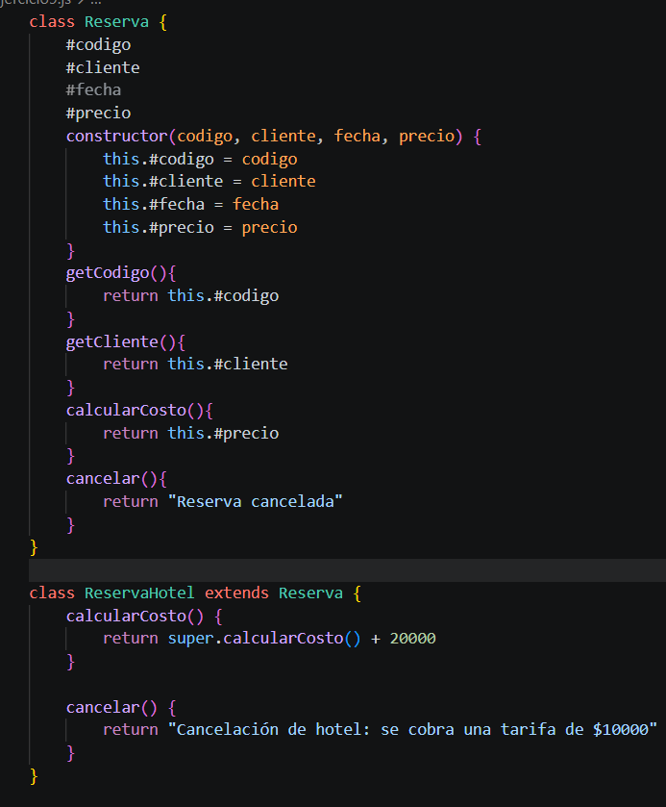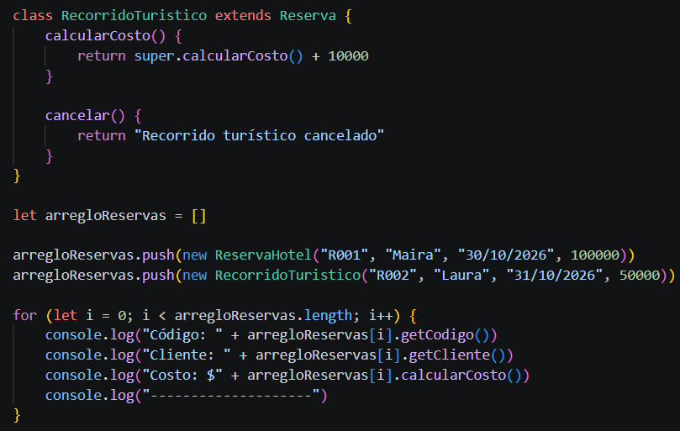
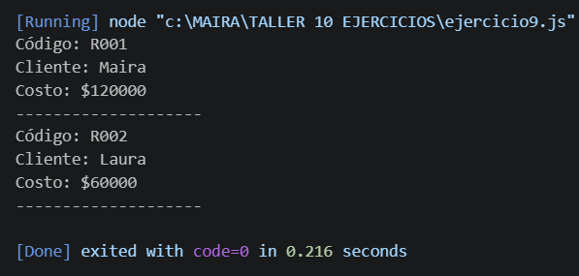
Verificación de errores: Verifique fechas pasadas, reservas duplicadas, cancelaciones inexistentes, cupos agotados y precios inválidos. Explique por qué estos casos deben manejarse.
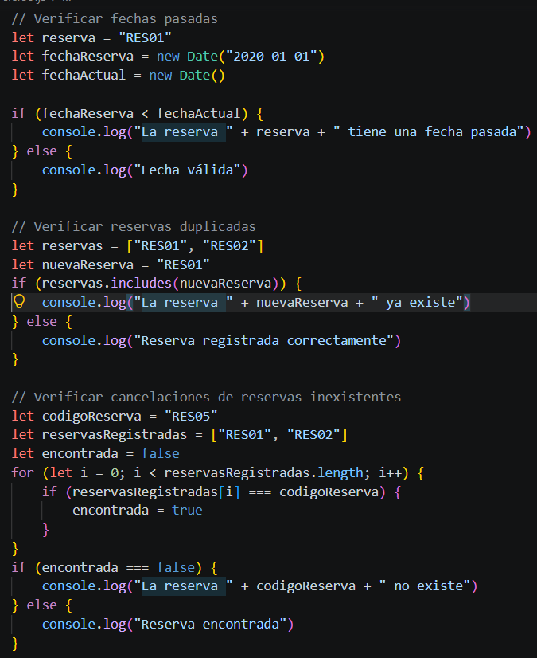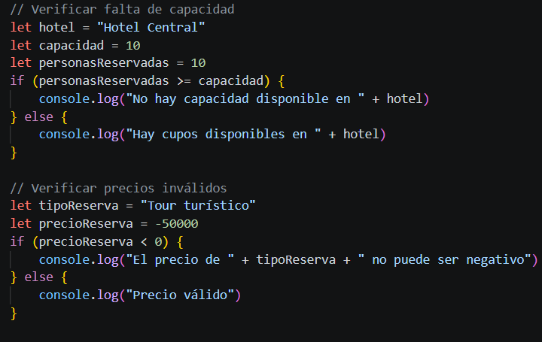
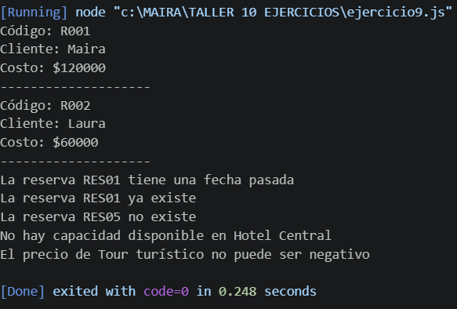

10. Adopción y cuidado de mascotas
Enunciado: Cree clases para perros y gatos en un centro de adopción. Cada mascota tendrá identificador, nombre, edad y estado de adopción. Implemente un método que describa los cuidados o calcule necesidades básicas de atención de forma distinta por tipo de animal. Almacene mascotas y solicitudes de adopción en arreglos.
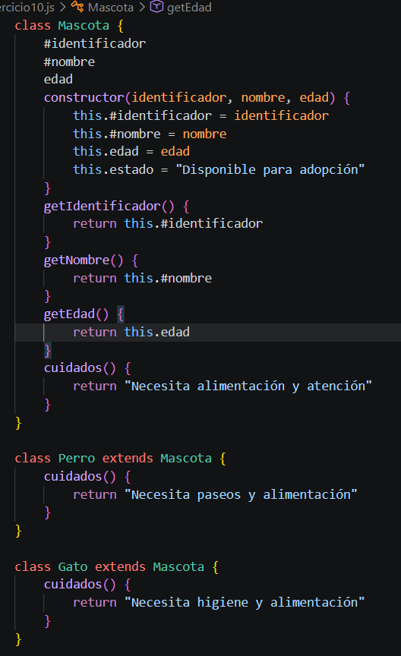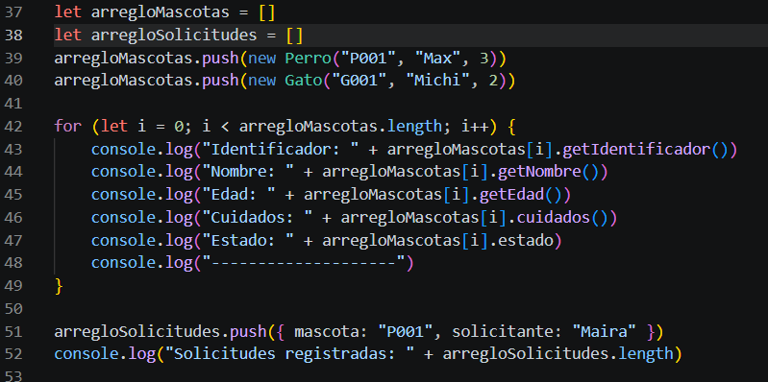
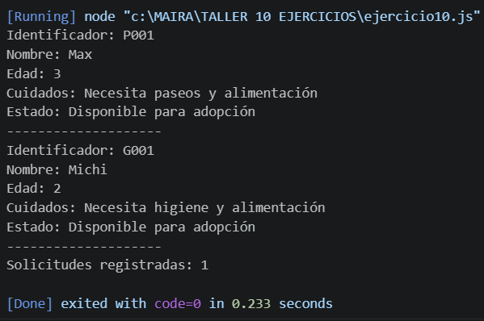
Verificación de errores: Verifique edades inválidas, identificadores duplicados, adopción de una mascota ya adoptada y solicitudes asociadas a mascotas inexistentes. Explique cómo evitar inconsistencias.
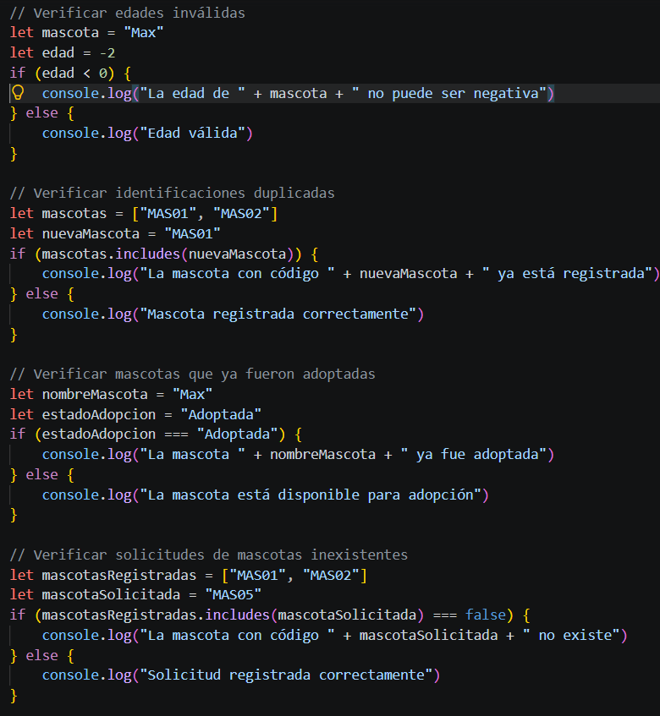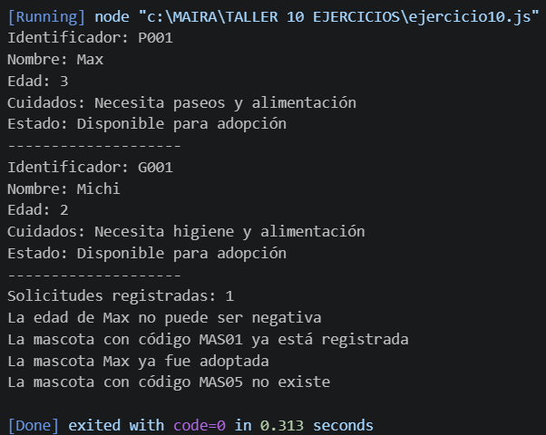

Explicación conceptos de POO
Herencia: se utiliza una clase padre para reunir los datos y comportamientos que comparten varios tipos de objetos. Las clases hijas heredan esa base y agregan o modifican lo que es propio de cada tipo. Esto evita repetir código y facilita organizar el programa.
Encapsulamiento: se protegen los datos importantes mediante campos privados con #. El acceso o la modificación se realiza mediante métodos públicos, que permiten controlar que no se guarden valores incorrectos.
Polimorfismo: se utiliza un mismo método en distintas clases hijas, pero cada una responde de manera diferente según el objeto. Por ejemplo, calcular un costo, duración, plazo o cuidado puede variar según el tipo.
Arreglos: permiten guardar varios objetos en una sola estructura. Con recorridos se pueden mostrar, buscar, comparar, agregar, eliminar o modificar registros.

1. Sistema de cuentas bancarias

Explicación de los conceptos de POO
La clase padre CuentaBancaria reúne los datos comunes: número, titular y saldo. Las clases CuentaAhorros y CuentaCorriente pueden heredar esos datos y aplicar reglas diferentes para retirar dinero. El encapsulamiento protege el saldo y permite modificarlo mediante consignar y retirar. El polimorfismo se demuestra cuando el método retirar aplica una regla distinta según el tipo de cuenta. El arreglo permite almacenar y consultar varias cuentas.

Explicación de la verificación de errores
Depósitos de cero o negativos: Un depósito igual a cero no aumenta el saldo y uno negativo podría disminuirlo indebidamente. Se valida que el valor sea mayor que cero antes de consignar. Si no cumple, se rechaza la operación y se informa el motivo.
Retiros superiores al saldo: Ocurren cuando se intenta retirar más dinero del disponible. Se compara el valor del retiro con el saldo y con las reglas particulares de cada cuenta. Si supera el límite permitido, no se modifica el saldo.
Cuentas repetidas: Pueden provocar confusión al consultar o modificar una cuenta. Antes de registrar una nueva, se busca su número en el arreglo. Si ya existe, se rechaza el registro.
Consultas de cuentas inexistentes: Suceden cuando se busca un número que no está guardado. Se recorre el arreglo y, si no se encuentra coincidencia, se informa que la cuenta no existe en lugar de mostrar un saldo incorrecto.

2. Tienda y carrito de compras

Explicación de los conceptos de POO
La clase padre Producto contiene los datos comunes, como identificador, nombre, precio y cantidad. ProductoFisico y ProductoDigital heredan esos datos y calculan el costo con reglas diferentes. El encapsulamiento protege los datos del producto. El polimorfismo se observa en calcularTotal, porque cada tipo de producto puede aplicar su propia regla. El arreglo almacena los productos del carrito y permite agregarlos, buscarlos y quitarlos.

Explicación de la verificación de errores
Precios negativos: Un precio negativo no representa un valor de venta válido y puede reducir el total del carrito. Se valida que el precio sea igual o mayor que cero antes de agregar el producto; si es negativo, se rechaza.
Cantidades en cero: Una cantidad cero no representa una compra y puede generar líneas de carrito sin unidades. Se exige que la cantidad sea mayor que cero; si no lo es, no se agrega el producto.
Productos duplicados: Un mismo identificador repetido puede hacer que se confundan productos o se cuenten dos veces. Se busca el identificador en el arreglo antes de agregar. Si ya existe, se informa y no se registra nuevamente.
Eliminación de un producto inexistente: Puede ocurrir si se escribe mal el identificador o el producto ya fue eliminado. Se busca primero en el arreglo y solo se elimina si se encuentra; si no aparece, se informa que no existe.
Cálculo incorrecto del total: Puede deberse a sumar mal los subtotales, no incluir cantidades o aplicar incorrectamente el costo adicional de un producto físico. Se calcula el subtotal de cada producto con su método y se suman todos. Se compara el resultado con un total esperado de prueba para detectar diferencias.

3. Sistema de transporte

Explicación de los conceptos de POO
La clase padre Vehiculo contiene los datos comunes, como identificador, capacidad y estado. Automovil, Motocicleta y Bicicleta heredan esos datos y pueden describir el desplazamiento o calcular el costo de forma diferente. El encapsulamiento ayuda a proteger la capacidad y el estado. El polimorfismo se demuestra con el método de calcularCosto o describirDesplazamiento implementado de manera distinta en cada tipo. Los arreglos permiten administrar varios vehículos y viajes.

Explicación de la verificación de errores
Capacidades inválidas: Una capacidad cero, negativa o que no corresponda al tipo de vehículo impide asignar pasajeros correctamente. Se valida que la capacidad sea un valor permitido antes de registrar el vehículo.
Identificadores repetidos: Dos vehículos con la misma placa o identificador no podrían distinguirse de forma confiable. Se busca el identificador en el arreglo antes de registrar uno nuevo y se rechazan las coincidencias.
Asignación de viajes a vehículos ocupados: Un vehículo ocupado no puede aceptar otro viaje al mismo tiempo. Antes de asignar, se revisa su estado. Si está ocupado, se cancela la asignación; cuando termina el viaje, se actualiza su estado a disponible.
Costos negativos: Un costo negativo produciría cobros incorrectos o incluso un pago a favor del cliente sin justificación. Se valida que el costo sea mayor o igual que cero antes de guardar o mostrar el viaje.

4. Agenda de citas médicas

Explicación de los conceptos de POO
La clase padre Profesional reúne identificación, nombre y disponibilidad. MedicinaGeneral y Especialista pueden heredar esos datos y definir duraciones o características de consulta diferentes. El encapsulamiento protege la información y disponibilidad del profesional. El polimorfismo se utiliza en el método que calcula o describe la duración de la consulta. Los arreglos permiten guardar profesionales y citas para realizar búsquedas y revisar horarios.

Explicación de la verificación de errores
Citas en horarios ocupados: Se producen cuando se intenta asignar dos citas al mismo profesional en la misma fecha y hora. Se revisan las citas registradas antes de guardar una nueva. Si ya existe una cita en ese horario, se evita el cruce y se solicita otro horario.
Fechas inválidas: Una fecha vacía, mal formada o que no sea válida puede causar citas imposibles de programar. Se comprueba que la fecha esté ingresada y sea válida antes de registrar la cita; también se puede impedir que se asignen fechas pasadas.
Profesionales inexistentes: La cita quedaría asociada a una persona que no está registrada. Se busca la identificación del profesional en el arreglo y solo se permite crear la cita si existe.
Registros duplicados: Registrar dos veces al mismo profesional o la misma cita puede generar confusión. Se comparan las identificaciones y, para las citas, el profesional, fecha y hora antes de guardar.

5. Gestión de empleados y nómina

Explicación de los conceptos de POO
La clase padre Empleado reúne identificación, nombre y datos generales de remuneración. EmpleadoPlanta y Contratista heredan esos datos y calculan el pago según su vinculación. El encapsulamiento protege los datos salariales y permite controlarlos mediante métodos. El polimorfismo se demuestra en calcularPago, porque la fórmula cambia según el tipo de empleado. El arreglo permite almacenar empleados y generar el listado de pagos.

Explicación de la verificación de errores
Salarios o tarifas negativas: Un valor negativo produciría pagos incorrectos. Se valida que el salario o la tarifa sea igual o mayor que cero antes de registrar o calcular la remuneración.
Identificaciones duplicadas: Dos empleados con la misma identificación pueden confundirse en el listado y en los pagos. Se busca la identificación antes de agregar al empleado y se rechazan duplicados.
Datos faltantes: Sin nombre, identificación o información de remuneración no se puede identificar al empleado ni calcular correctamente su pago. Se revisan los campos obligatorios y no se guarda el registro hasta completarlos.
Cálculos equivocados: Pueden originarse por aplicar la fórmula de otro tipo de vinculación, usar datos incorrectos o cometer errores en las operaciones. Se calcula el pago según el tipo de empleado y se compara con un resultado esperado de prueba; si difiere, se revisa la fórmula y los datos.

6. Biblioteca y préstamos

Explicación de los conceptos de POO
La clase padre Recurso reúne código, título y disponibilidad. LibroImpreso y RecursoDigital heredan esos datos y pueden establecer plazos de préstamo distintos. El encapsulamiento protege la disponibilidad para que cambie mediante las operaciones de prestar y devolver. El polimorfismo se aplica al método que calcula el plazo. Los arreglos permiten administrar los recursos y los préstamos.

Explicación de la verificación de errores
Préstamos de recursos no disponibles: Si un recurso ya está prestado, asignarlo de nuevo genera dos préstamos simultáneos. Se revisa su disponibilidad antes de prestar; si no está disponible, se rechaza la operación.
Devoluciones sin préstamo: No se puede registrar una devolución si no existe un préstamo activo relacionado. Se busca el préstamo antes de devolver y se informa cuando no se encuentra.
Códigos duplicados: Dos recursos con el mismo código no se podrían identificar de manera única. Se comprueba el código en el arreglo antes de registrar el recurso.
Búsquedas sin resultados: Ocurren cuando el título o código consultado no está registrado. Se recorre el arreglo y, si no hay coincidencias, se muestra un mensaje de que no se encontraron resultados.

7. Pedidos de un restaurante

Explicación de los conceptos de POO
La clase padre ProductoMenu reúne nombre, precio y disponibilidad. PlatoPreparado y Bebida heredan esos datos y pueden calcular el precio final de manera diferente, por ejemplo, considerando adicionales en los platos. El encapsulamiento protege precio y disponibilidad. El polimorfismo se demuestra en el método que calcula el precio final. Los arreglos permiten guardar el menú y los pedidos de las mesas.

Explicación de la verificación de errores
Precios negativos: Un precio negativo no es válido para cobrar un producto y alteraría el total del pedido. Se valida que el precio sea igual o mayor que cero antes de registrar el producto.
Productos agotados: Un producto no disponible no se puede incluir en un pedido. Se consulta el estado de disponibilidad antes de agregarlo y se informa cuál producto está agotado.
Cantidades inválidas: Una cantidad cero o negativa no representa una compra válida. Se valida que la cantidad sea mayor que cero antes de añadir el producto al pedido.
Pedidos vacíos: Un pedido sin productos no tiene elementos que preparar ni cobrar. Se comprueba que el arreglo del pedido tenga al menos un producto antes de confirmarlo.
Productos que no existen en el menú: Si se solicita un producto no registrado, el restaurante no puede confirmar su precio ni disponibilidad. Se busca el producto en el menú y solo se agrega si existe.

8. Servicios de reparación del hogar

Explicación de los conceptos de POO
La clase padre Servicio reúne código, descripción y tarifa base. Electricidad, Plomería y Mantenimiento heredan esos datos y calculan el costo según el tipo de trabajo. El encapsulamiento protege la tarifa para evitar modificaciones no controladas. El polimorfismo se demuestra en el método que calcula el costo. Los arreglos permiten guardar los servicios disponibles y las órdenes de trabajo.

Explicación de la verificación de errores
Tarifas negativas: Una tarifa negativa produciría un cobro incorrecto. Se valida que la tarifa base sea igual o mayor que cero antes de registrar el servicio o calcular la orden.
Órdenes sin cliente: Una orden sin cliente no permite saber quién solicitó el trabajo ni a quién corresponde el cobro. Se exige el dato del cliente antes de registrar la orden.
Servicios inexistentes: No se puede generar una orden para un servicio que no está en el catálogo. Se busca el código del servicio y se permite continuar únicamente cuando existe.
Órdenes repetidas: Una orden duplicada puede ocasionar que el trabajo o el cobro se registren dos veces. Se verifica el código de la orden antes de guardarla y se rechazan repeticiones.

9. Sistema de reservas turísticas

Explicación de los conceptos de POO
La clase padre Reserva reúne código, cliente, fecha y precio. ReservaHotel y ReservaTour heredan esos datos y aplican cálculos de costo y condiciones de cancelación diferentes. El encapsulamiento protege los datos de la reserva. El polimorfismo se demuestra mediante los métodos de calcularCosto o calcularCondicionCancelacion. Los arreglos permiten administrar las reservas y consultar los cupos disponibles.

Explicación de la verificación de errores
Fechas pasadas: Una reserva con fecha anterior a la actual no puede programarse como una reserva futura. Se compara la fecha solicitada con la fecha actual y se rechaza si ya pasó.
Reservas duplicadas: Una reserva repetida puede ocupar cupos dos veces o causar confusión con el cliente. Se revisa el código y los datos de la reserva antes de registrarla.
Cancelaciones inexistentes: Intentar cancelar un código que no está registrado no modifica ninguna reserva válida. Se busca primero la reserva y solo se cancela si existe.
Cupos agotados: Aceptar más personas de las disponibles supera la capacidad del hotel o del recorrido. Antes de confirmar, se comparan los cupos solicitados con los disponibles; si no alcanzan, se rechaza o se propone otra fecha.
Precios inválidos: Un precio negativo o no válido altera el cobro de la reserva. Se valida que el precio sea un valor permitido antes de confirmar.

10. Adopción y cuidado de mascotas

Explicación de los conceptos de POO
La clase padre Mascota reúne identificador, nombre, edad y estado de adopción. Perro y Gato heredan esos datos y pueden describir cuidados o necesidades diferentes. El encapsulamiento protege la edad y el estado de adopción para que se actualicen de forma controlada. El polimorfismo se aplica al método que describe los cuidados. Los arreglos permiten almacenar mascotas y solicitudes de adopción.

Explicación de la verificación de errores
Edades inválidas: Una edad negativa no tiene sentido y puede afectar la información de cuidado. Se valida que la edad sea igual o mayor que cero antes de registrar la mascota.
Identificadores duplicados: Dos mascotas con el mismo identificador no podrían distinguirse correctamente. Se busca el identificador antes de registrar una nueva mascota y se rechaza si ya existe.
Adopción de una mascota ya adoptada: Una mascota adoptada no debe asignarse nuevamente a otra persona. Se revisa el estado antes de aceptar la solicitud y solo se continúa si está disponible.
Solicitudes asociadas a mascotas inexistentes: La solicitud quedaría vinculada a un registro que no existe. Se busca el identificador de la mascota y solo se registra la solicitud si se encuentra.

Requisitos de entrega
- Entregar un documento Word con portada, descripción breve de cada solución, explicación de los conceptos POO aplicados, pruebas realizadas y errores encontrados con su causa y corrección.
- Crear un repositorio en GitHub que contenga los archivos fuente de los ejercicios, organizados en carpetas o archivos claramente identificados.
- Incluir un archivo README.md con instrucciones para ejecutar cada ejercicio y una breve descripción de la estructura del repositorio.
- Registrar avances mediante commits con mensajes claros y relacionados con los cambios realizados.
- Pegar en el documento Word el enlace completo y funcional al repositorio de GitHub.
- Verificar antes de entregar que el repositorio tenga acceso habilitado para el instructor y que los archivos se puedan consultar.

Enlace al repositorio
URL de GitHub: __________________________________________________________
Nombre del repositorio: __________________________________________________

